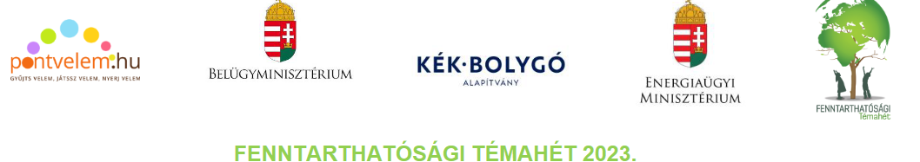

Iskolánk fontosnak tartja a folyamatos megújulást, a környezettudatos gondolkodást, valamint a környezetvédelem iránt elkötelezett.

Ebben a tanévben a Fenntarthatósági Témahéthez csatlakozva a biodiverzitás, a fenntartható értékek, az energia, a tudatos fogyasztás és hulladék volt a kiemelt témakör. Iskolánk oktatói kiemelten nagy hangsúlyt fektettek arra, hogy felhívják tanulóink figyelmét ezekre a témakörökre a tananyagok feldolgozása során.

Idén a meghirdetett Fenntarthatósági Témahét programjaiban több szakma tanulói és oktatói vettek részt az alábbi programokban:

1. **Áder János** volt köztársasági elnök, az idei Témahéten is tartott tanórát. A diákok érdeklődéssel hallgatták és nézték a közvetítést.

# 2. **Hulladék Tematizált Oktatócsomag**

Az oktatócsomag célja, hogy a gyerekek megértsék a hulladéktermelés és -kezelés jelentőségét valamint az újrahasznosítás fontosságát. Tóth Marianna és osztálya a textil hulladék problematikáját járták körbe. A végén textil virágokat készítettek, amelyeket alkalmi díszként szeretnének felhasználni.

3. **Fogyasztóvédelem online vásárláskor**

A téma feldolgozás során Stregováné Balog Anita oktató és osztálya arra kereste a választ, hogy melyek a fogyasztói jogok online vásárlás esetén. Milyen jogaik és kötelezettségei vannak a vásárlóknak, az eladónak?

4. A 10.-11. évfolyam szőlész-borász tanulói **a biodiverzitás** témakörével foglalkoztak, hogy a tanulók megismerjék a Föld élővilágának gazdagságát, a különböző fajok közötti összefüggéseket és az ökoszisztémák működését. A témakört Kissné Rabóczki Barbara oktató segítségével nagy örömmel dolgozták fel a diákok.

5. **A műszálas ruháktól az emberi szervezetig – a mikroműanyag útja** témakör feldolgozása a pék-cukrász tanulóknak számos új ismeretet adott. A tanóra során a tanulók megismerkedtek a mikroműanyag fogalmával és veszélyeivel. A segédletek és internetes kutatás révén azokra a kérdésekre keresték a választ, amelyek az élelmiszerekre vonatkoztak:

Mikroműanyagok az élelmiszerekben  
• Hogyan kerül mikroműanyag az élelmiszerekbe?  
• Milyen szerepe van a csomagolóanyagnak?  
• Mennyi mikroműanyag jut jelenleg az élelmiszerekből az emberi szervezetbe?

# 6. **Fenntartható értékek témakört 9-10. évfolyamra** <https://www.nkp.hu/tankonyv/fenntarthatosagi-temahet-2023/lecke_02_004> linken feladatokat oldottunk meg. Természetismeret órákon Szabó Ákos, matematika órákon Bekecsné Nagy Mária oktatók irányításával

A fenti programok az osztály szinten valósultak meg. A feladatokat úgy válogattuk össze, hogy tartalmuk jól beilleszthető legyen a választott szakma elméleti és gyakorlati óráiba, azokat színesítve a tanórákat. Az oktatók és a diákok együtt örömmel végezték ezeket a feladatokat.